**LAPORAN PRAKTIKUM**

**ALGORITMA DAN PEMROGRAMAN**

**MODUL 1**



**Kelas : TINFC 2021 01 (A)**

**NIM : 20210810075**

**Nama : Wira Sukma Saputra**

**TEKNIK INFORMATIKA**

**FAKULTAS ILMU KOMPUTER**

**UNIVERSITAS KUNINGAN**

**2021**

1. **Pretest**

**Soal**

1. Jelaskan yang dimaksud dengan pemrograman !
2. Jelaskan yang dimaksud dengan Algoritma dan Pemrograman !

**Jawaban**

1. Pemrograman adalah

Pemrograman adalah proses menulis, menguji dan memperbaiki (debug), dan memelihara kode yang membangun sebuah program komputer. Kode ini ditulis dalam berbagai bahasa pemrograman. Tujuan dari pemrograman adalah untuk memuat suatu program yang dapat melakukan suatu perhitungan atau 'pekerjaan' sesuai dengan keinginan si pemrogram (programmer). Untuk dapat melakukan pemrograman, diperlukan keterampilan dalam algoritma, logika, bahasa pemrograman, dan di banyak kasus, pengetahuan-pengetahuan lain seperti matematika. Pemrograman adalah sebuah seni dalam menggunakan satu atau lebih algoritma yang saling berhubungan dengan menggunakan sebuah bahasa pemrograman tertentu sehingga menjadi sebuah program komputer. Bahasa pemrograman yang berbeda mendukung gaya pemrograman yang berbeda pula. Gaya pemrograman ini biasa disebut paradigma pemrograman.

* 1. Algoritma dan Pemrograman adalah

Algoritma secara singkat dapat didefinisikan sebagai Langkah-langkah Sistematis dan Logis dalam menyelesaikan suatu masalah.

Pemrograman adalah proses membuat suatu Program dengan Algoritma + Bahasa Pemrograman.

Sehingga, algoritma pemrograman adalah urutan atau langkah-langkah untuk menyelesaikan masalah pemrograman komputer.

**B. Praktikum**

1. **Praktikum 1 - Membangkitkan Variabel**

**Program**

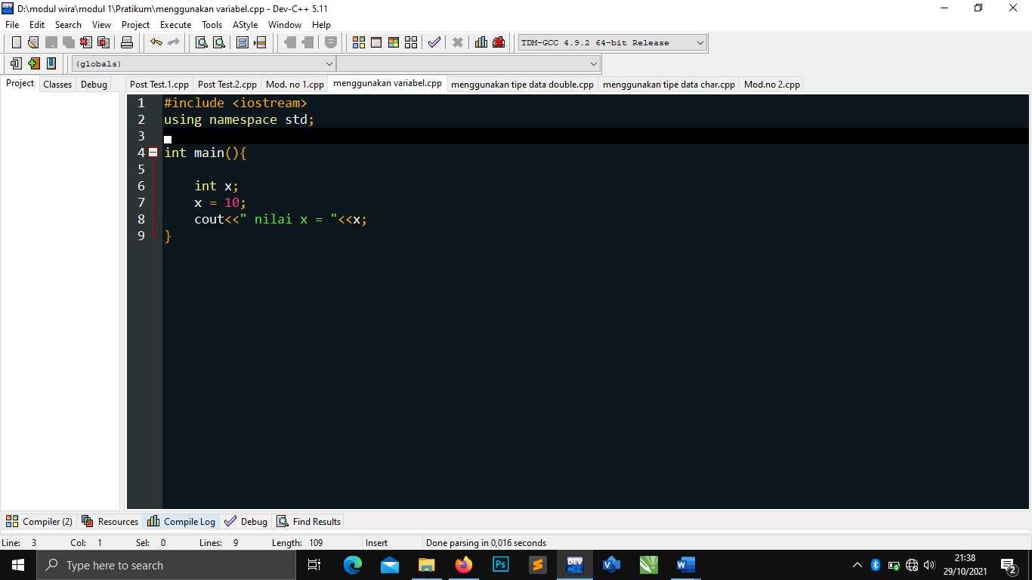

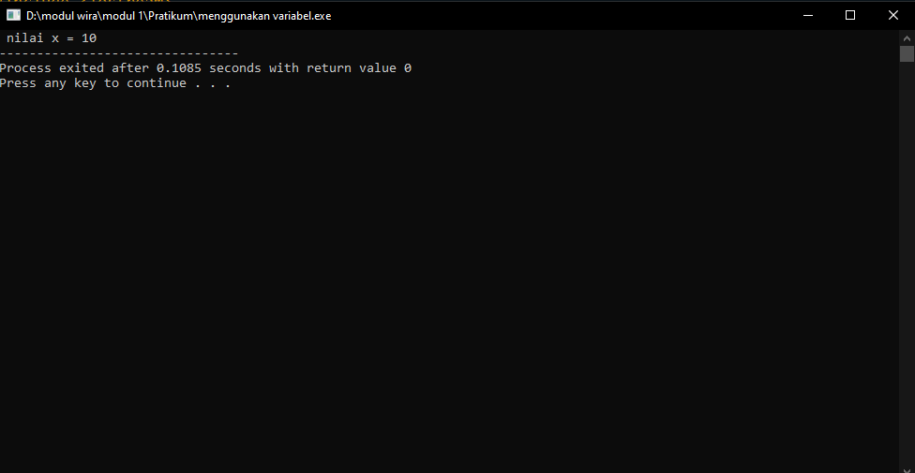**Hasil**

1. **Praktikum 2 – Menggunakan Tipe Data Double**

**Program**

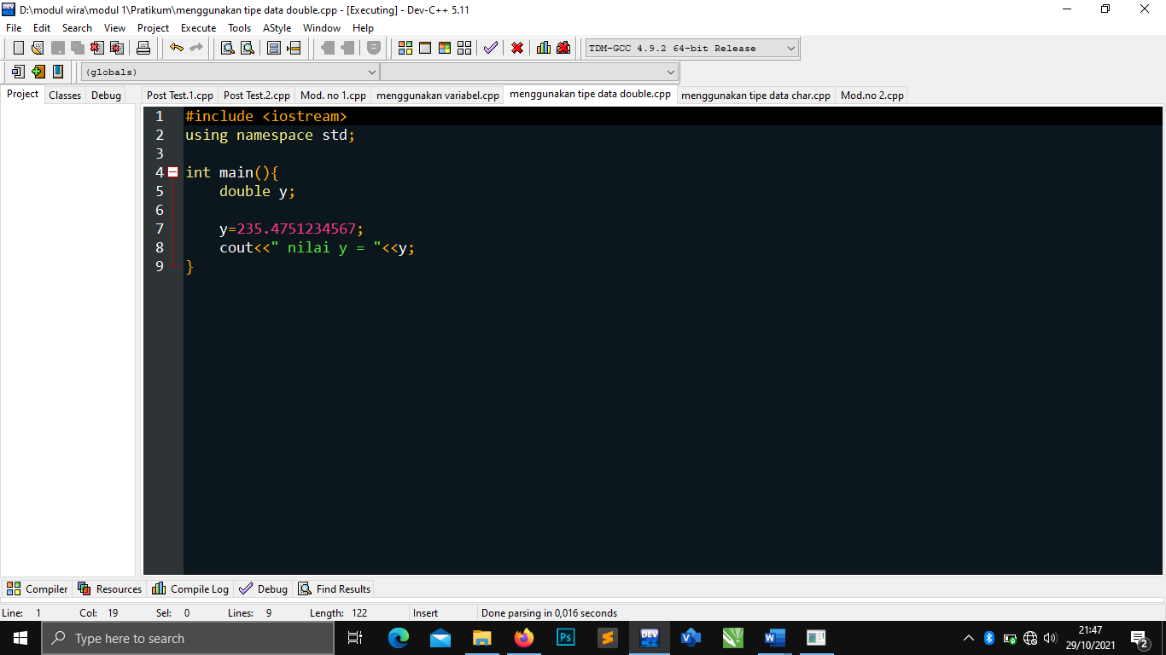

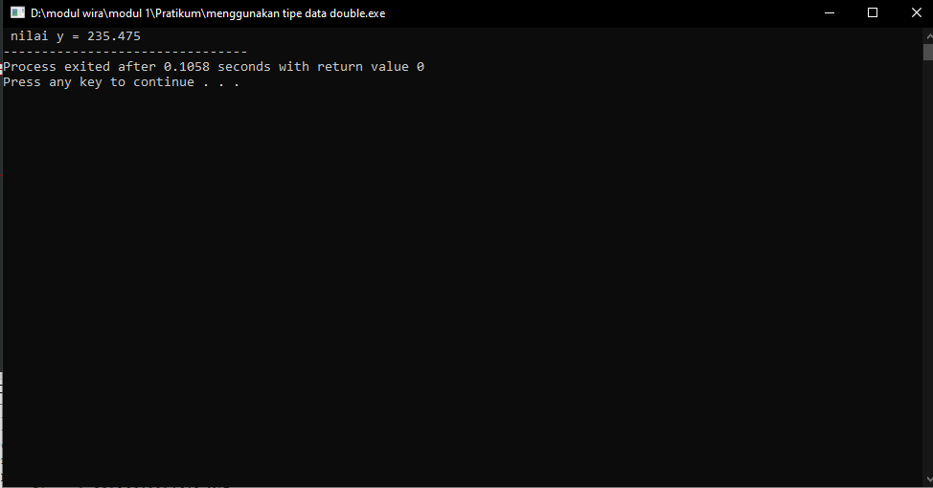**Hasil**

**Analisis Program**

**#include** **iostream** adalah suatu program atau judul pendahuluan untuk menginputkan bentuk, huruf, angka, variabel, symbol dll.

**Using namespace** adalah untuk meminimalisasikan suatu program yang error atau berupa kesalahan seperti yang terdapat pada cout atau cin

**Int main** adalah tipe data yang memiliki nilai balik/mengembalikan maka fungsi **main()** adalah fungsi main yang akan mengembalikan nilai 0

**Tipe data doube** disini adalah tipe data yang memiliki nilai pecahan ganda dan di tengah2nya harus pake tanda titik

**Y** diatas adalah variabel yang di tempatkan di suatu tipe data double untuk mengisi kalimat atau nilai tertentu

**Cout** yaitu suatu outputan yang wajib ada disetiap program untuk mengoputkan suatu nilai

1. **Praktikum 3 – Menggunakan Tipe Data Char**

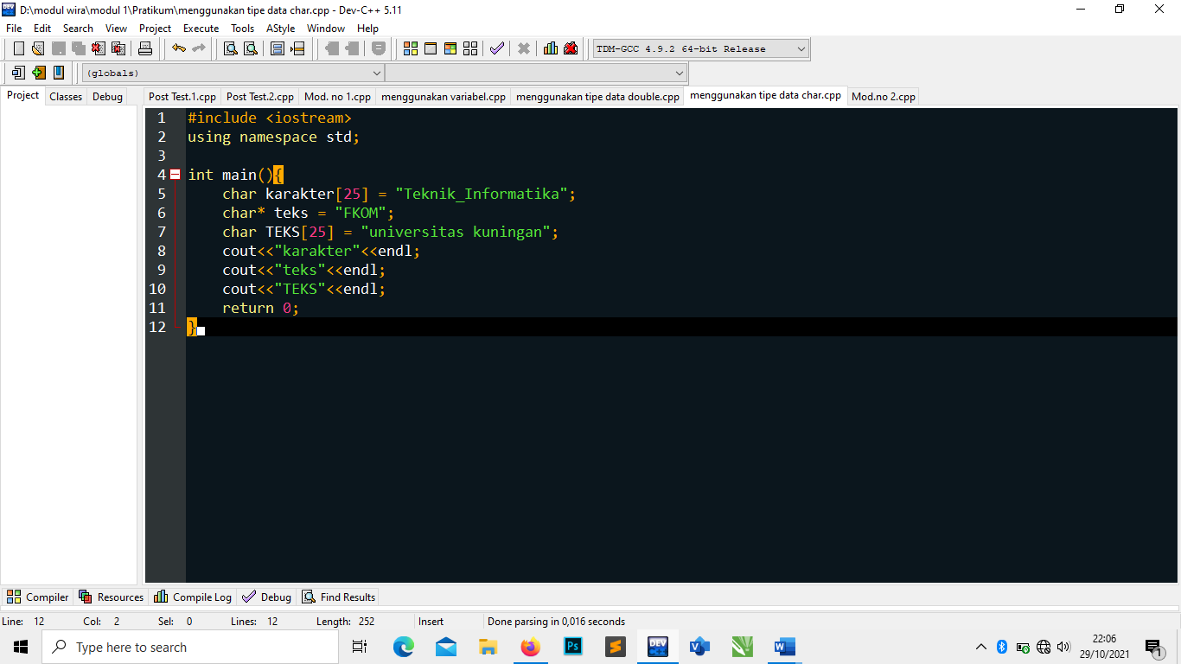

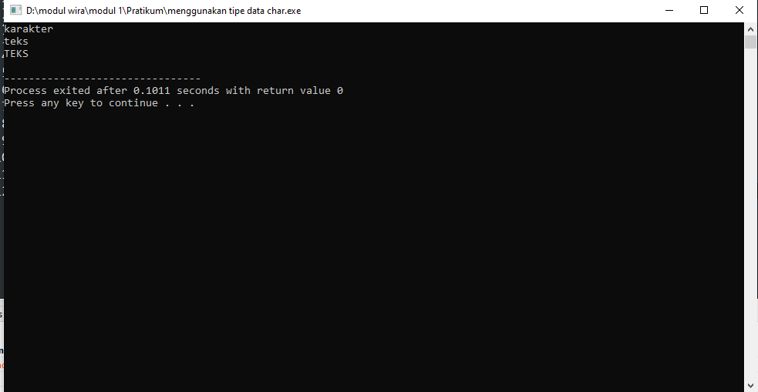 **HASIL**

**Analisis program**

Tpe data char adalah tipe data yang bisa menampung suatu kalimat dengan lebih banyak tanpa menggunakan tambahan variabel lagi

Return 0 yaitu

1. **Post-Test**

1. buatlah program untuk menghitung luas persegi panjang!

2. buatlah program biodata anda secara statis!

**Script Program 1:**

#include <iostream>

using namespace std;

int main(){

int panjang, lebar, luas;

panjang = 10;

lebar = 15;

luas = panjang * lebar;

cout<<" masukan panjang : "<<panjang<<endl;

cout<<" masukan lebar : "<<lebar<<endl;

cout<<" luas persegi panjang adalah : "<<luas<<endl;

**Hasil**

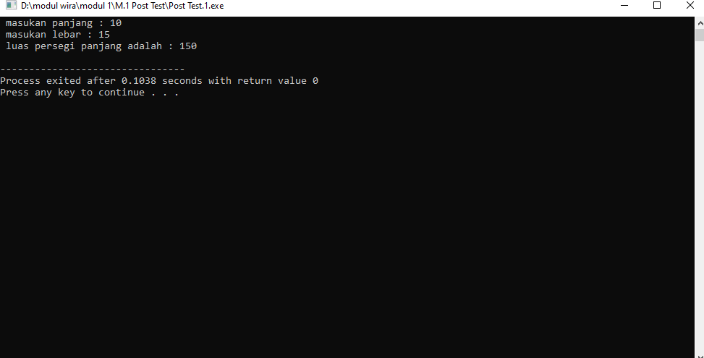

**Program**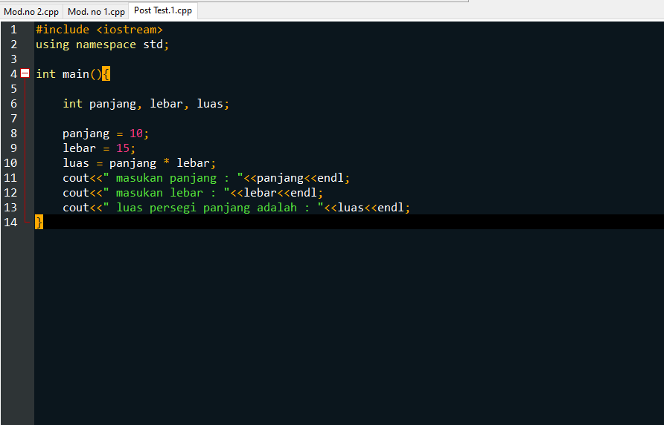

**Hasil**

**Script Program 2:**

#include <iostream>

using namespace std;

int main(){

cout<<"==================="<<endl;

cout<<" wira sukma saputra"<<endl;

cout<<"==================="<<endl;

cout<<endl;

cout<<"nama\t\t: wira sukma saputra "<<endl;

cout<<"Nim\t\t: 20210810075 "<<endl;

cout<<"Kelas\t\t: TINFC TI 01/A "<<endl;

cout<<"TTL\t\t: 09 - 12 - 2001"<<endl;

cout<<"alamat\t\t: Desa sidaraja kecamatan ciawigeng Rt 10 Rw 02"<<endl;

cout<<"Sekolah\t\t: Universitas Kuningan "<<endl;

cout<<"hobi\t\t: mendesain && ngulik "<<endl;

cout<<"facebook\t: wira sukma saputra "<<endl;

cout<<"instagram\t: wira_sukma_saputra "<<endl;

cout<<"channel youtube\t: wira sans project "<<endl;

cout<<endl;

cout<<"=================================="<<endl;

cout<<" terima kasih udah mampir ke wira "<<endl;

cout<<"=================================="<<endl;

}

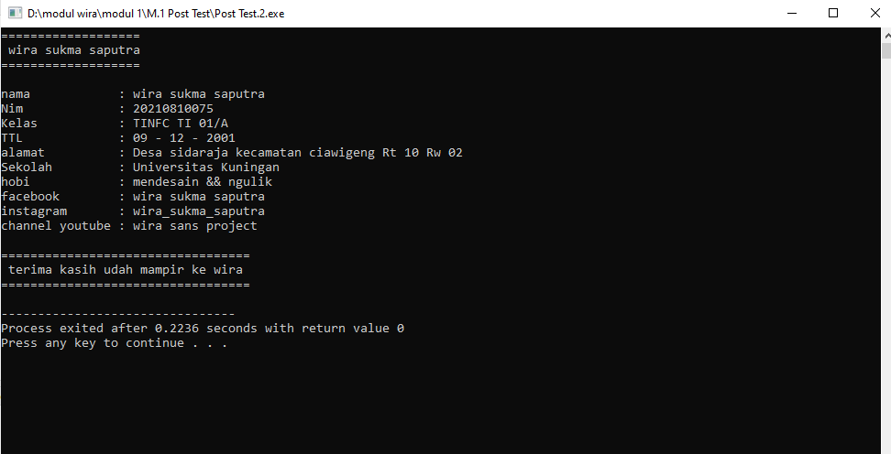**Hasil**

**Program**

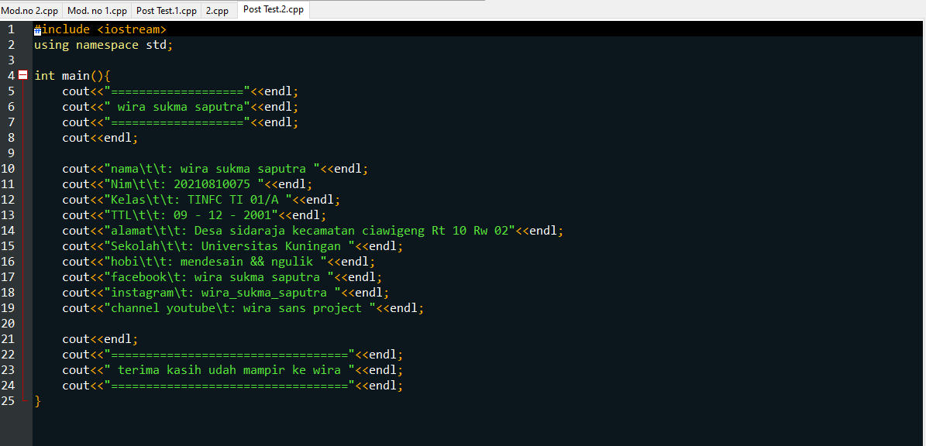

**Hasil**



1. **Tugas Mandiri**
2. Buatlah program yang dapat menampilkan nilai sebagai berikut:
3. -123456789
4. -550.987654321234

**Program 1 . a, b, :**

#include<iostream>

#include<stdio.h>

using namespace std;

main(){

int a=-123456789;

float var_1=-550.987654321234;

cout<<"\t1.Buatlah Program yang Menampilkan Nilai Sebagai Berikut:\n\ta.-123456789 \n\tb.550.987654321234";

cout<<"\n\n\tJawab:";

cout<<"\n\ta.Menampilkan Nilai :"<<a<<endl;

cout<<"\tb.Menampilkan Nilai :" ;

printf("%f\n\n\n",var_1);

return 0;

}

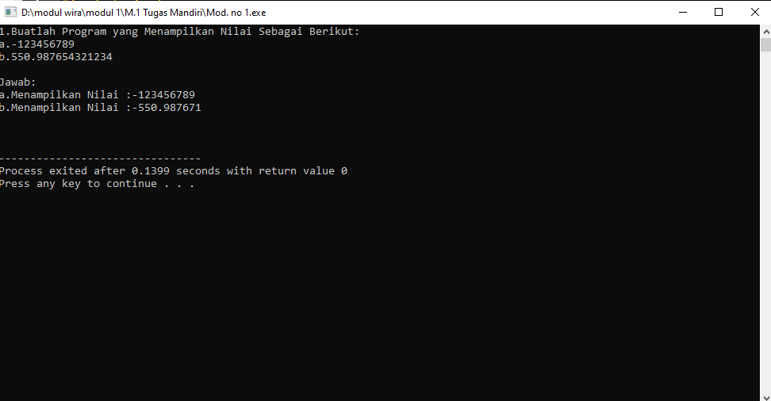**Hasil**

1. Buatlah Program untuk menampilakan biodata anda secara dinamis

**Script program**

#include<iostream>

#include<string>

using namespace std;

int main(){

cout<<" |========================================|\n";

cout<<" |Selamat datang di web wira sukma saputra|\n";

cout<<" |========================================|\n";

string nama, nim, kelas, status, TTL, sekolah, hobi, alamat, instagram, facebook;

cout<<"masukan nama\t : ";

getline(cin, nama);

cout<<"masukan nim\t : ";

getline(cin, nim);

cout<<"kelas\t\t : ";

getline(cin, kelas);

cout<<"status\t\t : ";

getline(cin, status);

cout<<"TTL\t\t : ";

getline(cin, TTL);

cout<<"sekolah\t\t : ";

getline(cin, sekolah);

cout<<"hobi\t\t : ";

getline(cin, hobi);

cout<<"alamat\t\t : ";

getline(cin, alamat);

cout<<"instagram\t : ";

getline(cin, instagram);

cout<<"facebook\t : ";

getline(cin, facebook);

cout<<endl;

cout<<" masukan nama : "<<nama<<endl;

cout<<" masukan nim : "<<nim<<endl;

cout<<" kelas : "<<kelas<<endl;

cout<<" status : "<<status<<endl;

cout<<" TTL : "<<TTL<<endl;

cout<<" sekolah : "<<sekolah<<endl;

cout<<" hobi : "<<hobi<<endl;

cout<<" alamat : "<<alamat<<endl;

cout<<" instagram : "<<instagram<<endl;

cout<<" facebook : "<<facebook<<endl;

cout<<endl;

cout<<" |===================================================|\n";

cout<<" |Terima Kasih Telah Mampir Ke Web Wira Sukma Saputra|\n";

cout<<" |===================================================|\n";

**HASIL**

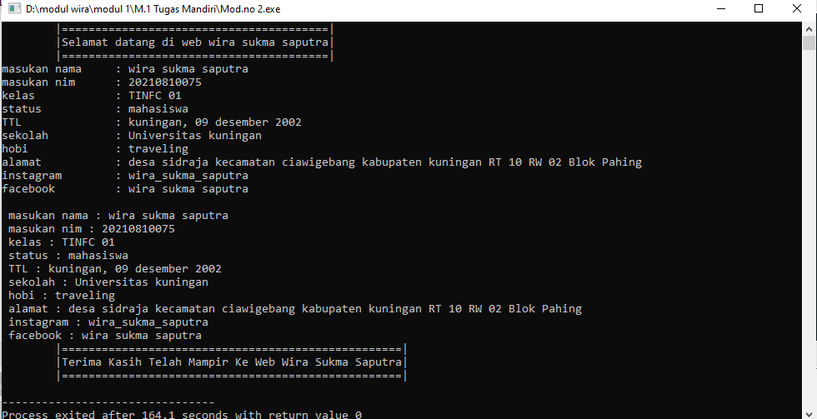

**Program**

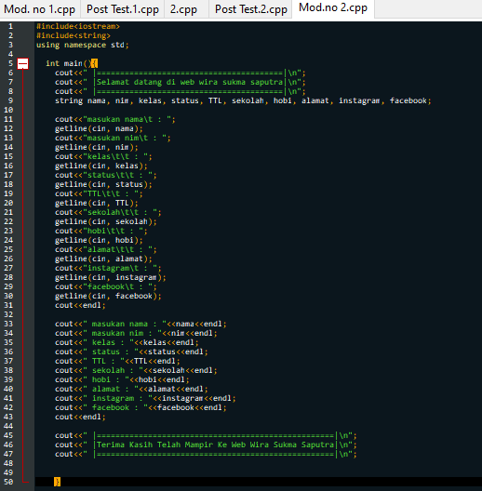

 **Hasil**

1. **Pretest**

**Soal**

1. Jelaskan apa yang dimaksud dengan data type dalam bahasa C/C++
2. Jelaskan apa yang dimaksud dengan variabel dalam bahasa C/C++

**Jawaban**

* 1. tipe data adalah jenis data yang akan disimpan di dalam variabel. tipe data ialah klasifikasi data yang mengenalkan kompilator atau penerjemah bagaimana programmer bermaksud untuk menggunakan data. Sebagian besar bahasa pemrograman mendukung tipe data dasar akan bilangan integer, bilangan titik mengambang, karakter dan boolean. Sebuah tipe data menyediakan sekumpulan nilai-nilai dari ekspresi (yaitu variabel, fungsi) yang dapat mengambil nilai tersebut. Tipe data ini mendefinisikan operasi yang akan dilakukan pada data, maksud dari data dan jurusan nilai dari tipe tersebut dapat disimpan.
  2. Variabel adalah sebuah nama lokasi penyimpanan di dalam memori. Variabel adalah suatu pengenal (identifier) yang digunakan untuk mewakili suatu nilai tertentu di dalam proses program. Berbeda dengan konstanta yang nilainya selalu tetap, nilai dari suatu variable bisa diubah-ubah sesuai kebutuhan. Untuk memperoleh nilai dari suatu variable digunakan pernyataan penugasan (assignment statement).

1. **Praktikum**
2. **Menggunakan printf() berformat dalam C**

**Program**

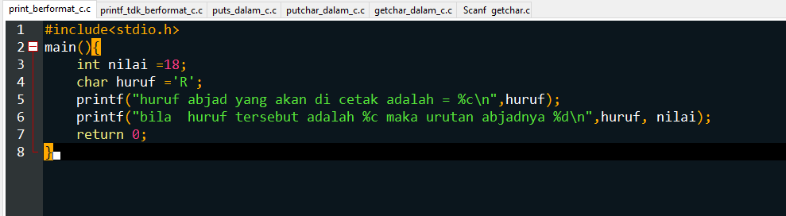

**Hasil**

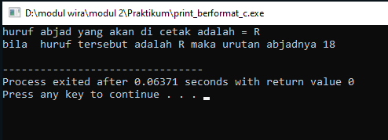

1. **Menggunakan printf () tidak berformat dalam C**

**Program**

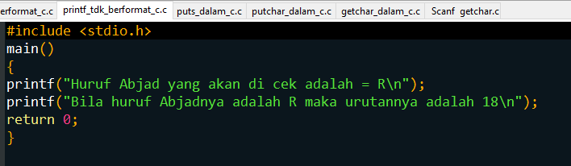

**Hasil**

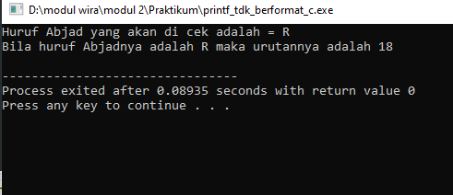

1. **Penggunaan puts() dalam C**

**Program**

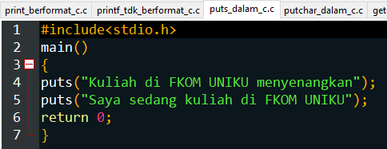

**Hasil**

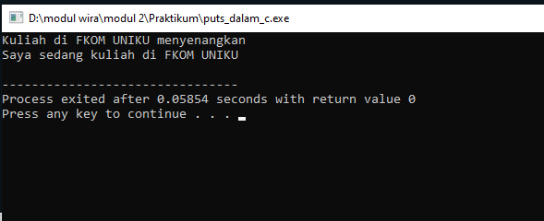

1. **Penggunaan putchar () dalam C**

**Program**

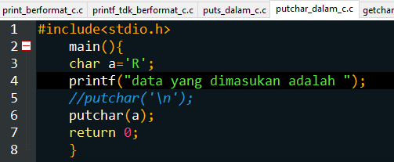

**Hasil**

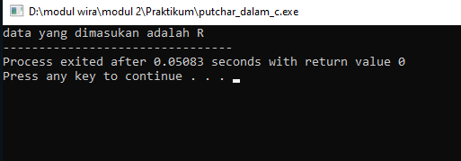

1. **Penggunaan getchar() dalam C**

**Program**

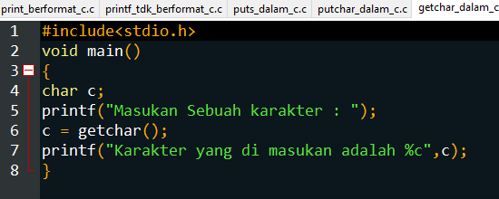

**Hasil**

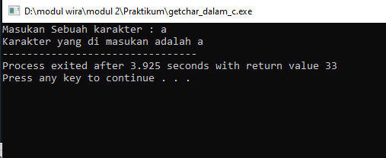

1. **Penggunaan scan() & Getchar()**

**Program**

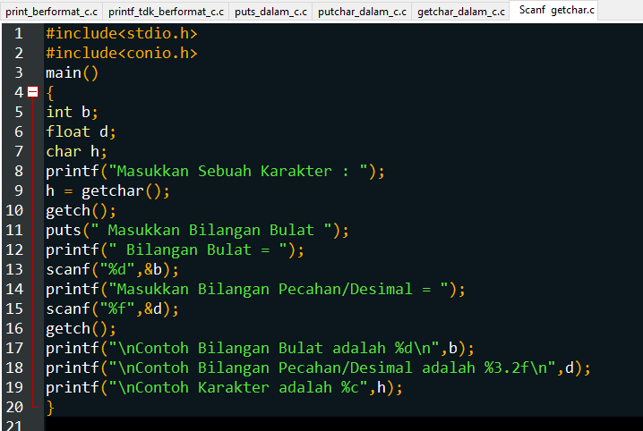

**Hasil**

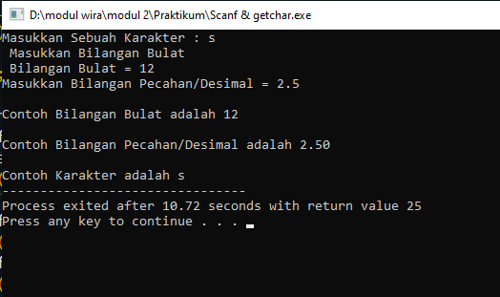

1. **Penggunaan Cout dan Cin dalam C++**

**program**

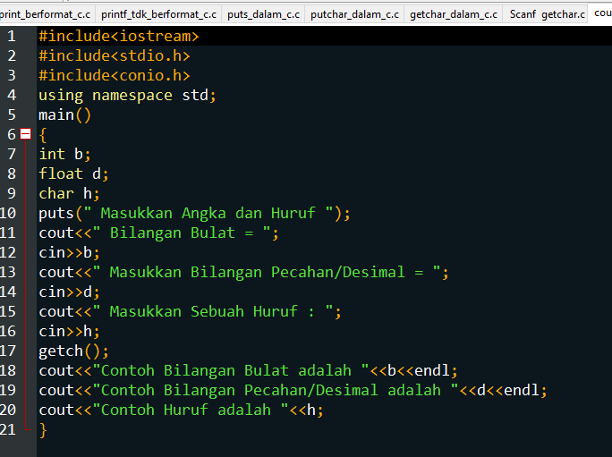

**Hasil**

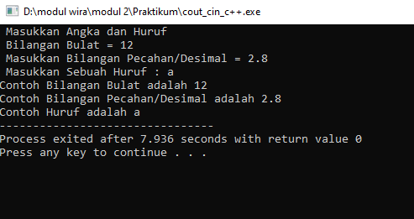

1. **Posttest**

**Menggunakan printf() berformat dalam C++**

**Program**

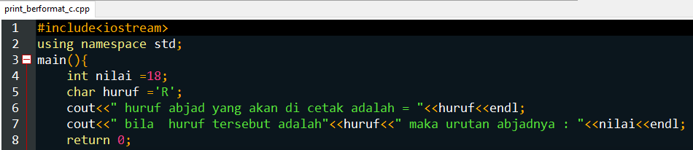

**Hasil**

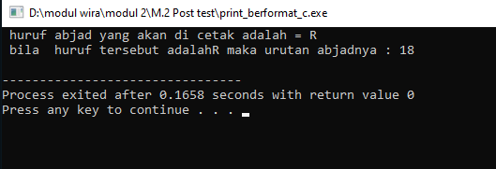

1. **Menggunakan printf () tidak berformat dalam C++**

**Program**

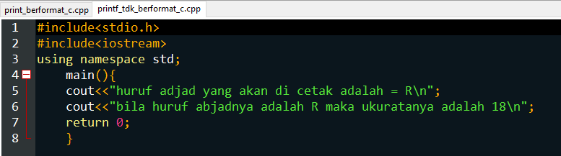

**Hasil**

**Hasil**

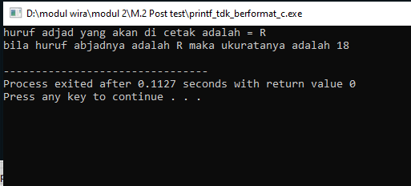

1. **Penggunaan puts() dalam C++**

**Program**

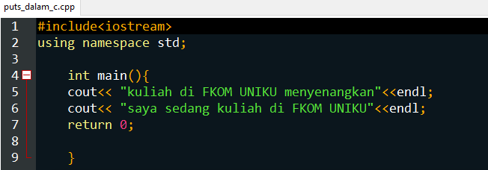

**Hasil**

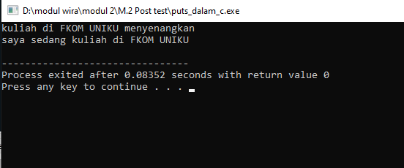

1. **Penggunaan putchar () dalam C**

**Program**

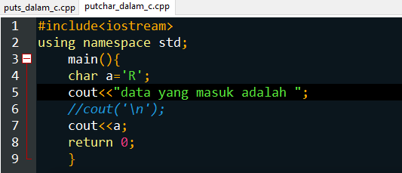

**Hasil**

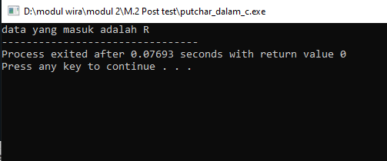

1. **Penggunaan getchar() dalam C**

**Program**

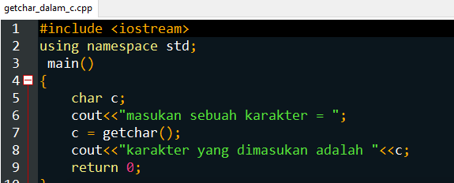

**Hasil**

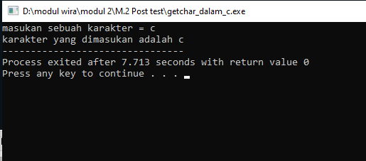

1. **Penggunaan scan() & Getchar()**

**Program**

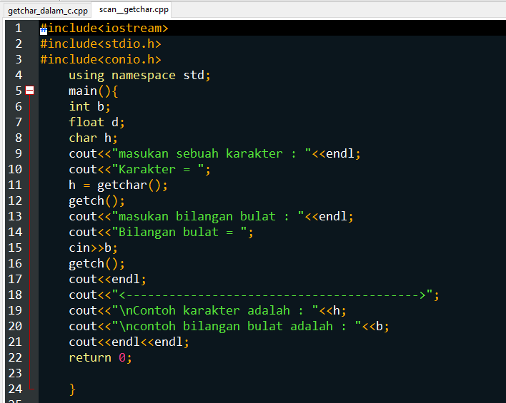

**Hasil**

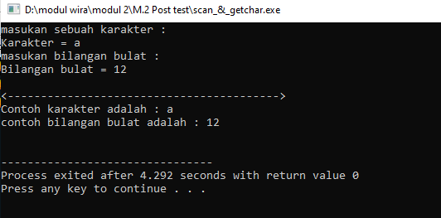

1. **Penggunaan Cout dan Cin dalam C++**

**program**



**Hasil**



1. **Tugas Mandiri**

**Program**

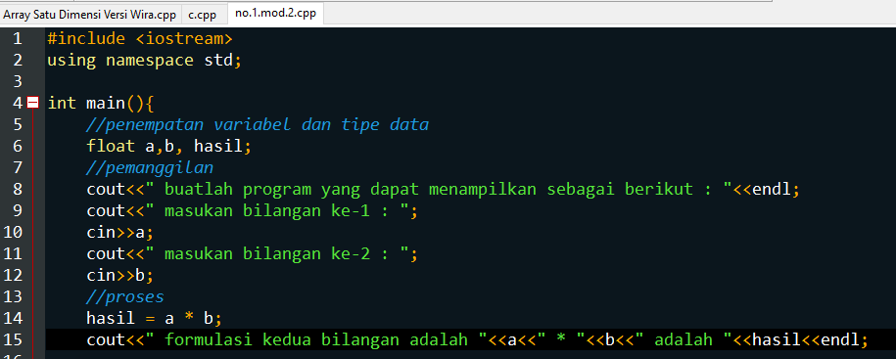**Hasil**

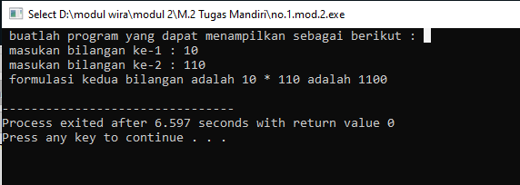

**Program**

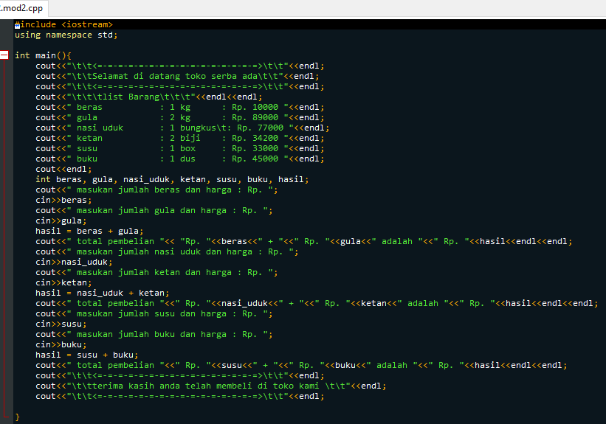

**HASIL**

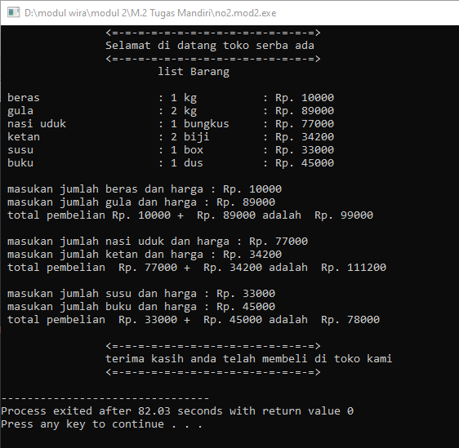

1. **Pretest**

**Soal**

1. Sebutkan jenis-jenis operator dalam pemograman C++?
2. Jelaskan operator tersebut ?
3. Tuliskan contoh program terkait operator dalam pemograman C++?

**Jawaban**

1. **Operator Aritmatika (aritmathic)**

Operator aritmetika digunakan untuk proses matematika sederhana dan terdapat operator % tidak dapat digunakan terhadap data bertipe float dan double.

1. **Operator Penunjukan (Assignment)**

Memberikan nilai dari bagian sebelah kanan operator ke bagian sebelah kiri operator. Operator penunjukan dalam bahasa C/C++ menggunakan tanda sama dengan =. Termasuk +=, -, *=, /=, %=

1. **Operator Hubungan (Relational)**

Operator relasi digunakan untuk memeriksa hubungan suatu nilai dengan nilai yang lain. Hasil operasi relasi menghasilkan nilai boolean true atau false. Karena bahasa C tidak mempunyai tipe data boolean maka menggunakan nilai nol untuk mewakili false dan nilai satu untuk mewakili nilai true. Operasi relasi biasanya digunakan bersama instruksi if, for, while, do while

**Operator Logika (Logic)**

Operator logika digunakan didalam pengujian kondisi ganda atau lebih

**Fungsi dari operator**

**Operator Aritmatika ( Aritmathic )**

berfungsi untuk melakukan perhitungan matematika sederhana dan meliputi Penjumlahan ( + ), Pengurangan ( - ), Perkalian ( * ), Pembagian ( / ), Modulus/sisa pembagian ( % ), Increment ( ++ ), Decrement ( -- )

**Operator Penunjukan ( Assignment )**

Berfungsi untuk perhitungan memberikan nilai pada variabel dalam bentuk yang disingkat. Dengan mengunakan tanda sama dengan = seperti +=, -=,*=, /=, %=

**Operator Hubungan ( Relational )**

Berfungsi untuk menunjukkan hubungan antara dua buah operand. Operator ini banyak digunakan untuk penyeleksian kondisi dengan statement if,for, while dan do while.

**Operator Logika ( logic )**

Berfungsi untuk mencari suatu nilai dalam kondisi yang ada dan hanya memiliki pilihan benar (true) atau salah (false).

**Contoh program dalam c++ dalam operator aritmatika**

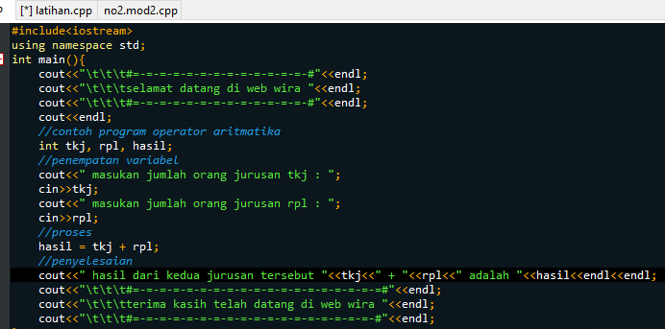

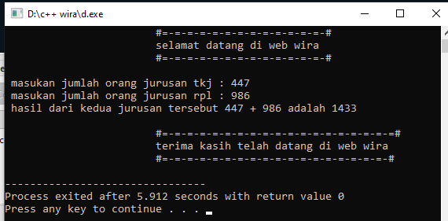

**Pratikum**

Operator Aritmatika

**Program**

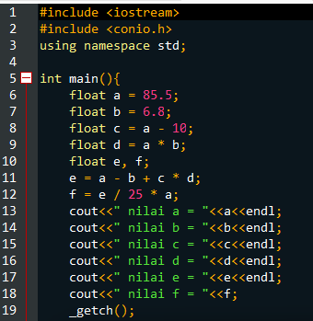

**Hasil**

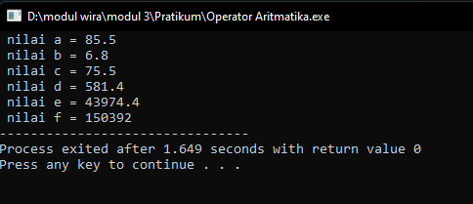

Operator Hubungan

**Program**

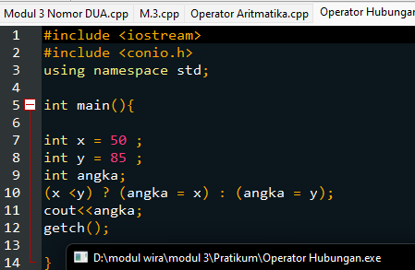

**Hasil**

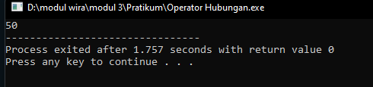

Operator Penugasan

**Program**

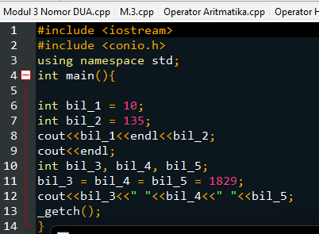 **Hasil**

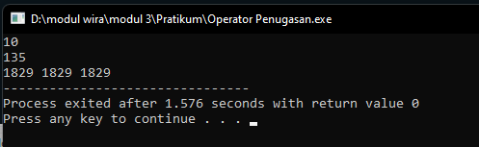

**Post Test**

1.Buatlah program Yang menginfutkan dua bilangan kemudian menampilkan hasil Penjumlahan, pengurangan, pembagian dan sisa hasil bagi ?

2.buatlah program untuk menghitung akar bilangan dari bilangan yang diinfutkan ?

**Program**

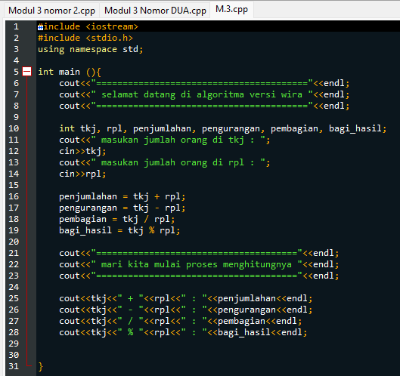

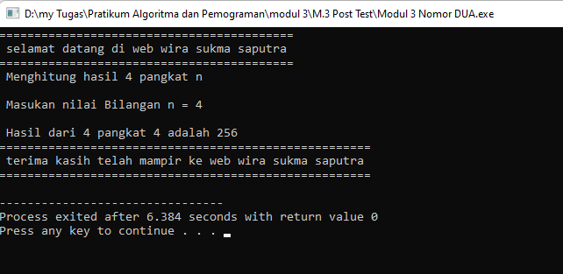**Hasil**

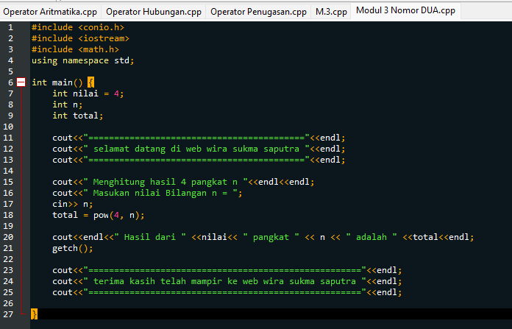**Program**

**Hasil**



**Tugas Mandiri**

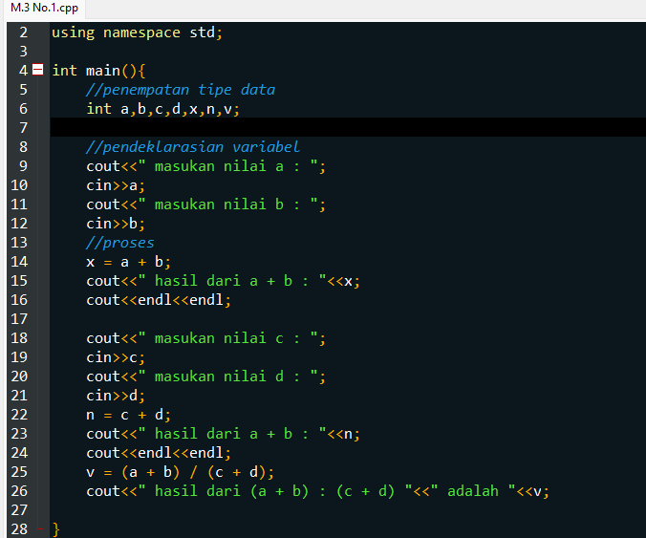**Program**

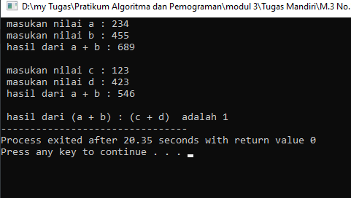 **Hasil**

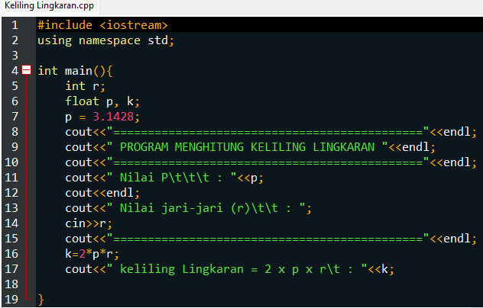**Program**

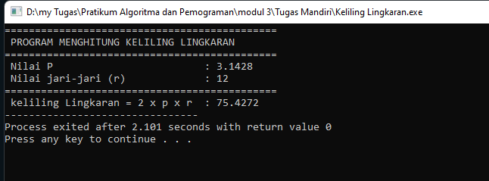 **Hasil**

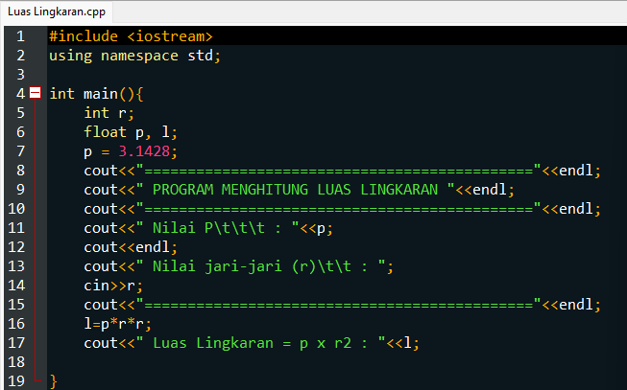**Program**

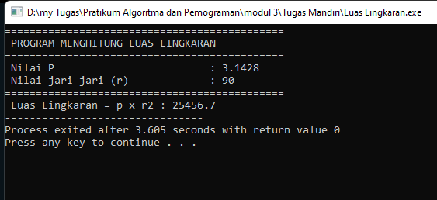**Hasil**